BỘ GIÁO DỤC VÀ ĐÀO TẠO

**TRƯỜNG ĐẠI HỌC PHENIKAA**



**BÀI TẬP LỚN**

**HỌC PHẦN XÂY DỰNG ỨNG DỤNG WEB**

***Đề tài: Thiết kế giao diện website công nghệ vũ trụ, phát triển các phương tiện và công nghệ vũ trụ để khám phá***

***và khai thác không gian.***

|  |  |
| --- | --- |
| Giảng viên hướng dẫn | : Nguyễn Thị Thùy Liên |
| Lớp | : Xây dựng ứng dụng web-1-1-23(N02) |

|  |  |
| --- | --- |
| Vi Đăng Quang | 21010583 |
| Bùi Thị Ngọc Huyền | 21012064 |
| Ngô Khánh Chinh | 21010667 |

Nhóm sinh viên thực hiện: 12

**HÀ NỘI, 20 tháng 10 năm 2023**

# BẢNG PHÂN CHIA CÔNG VIỆC

|  |  |  |  |  |
| --- | --- | --- | --- | --- |
| **STT** | **Họ và tên** | **Vai trò** | **Nội dung công việc** | **Ghi chú** |
|  |  |  |  |  |
|  |  |  |  |  |
|  |  |  |  |  |

# MỤC LỤC

**LỜI MỞ ĐẦU**

Trong thời đại hiện đại, sự phát triển của công nghệ vũ trụ đã mở ra những cánh cửa mới cho con người trong việc khám phá và khai thác không gian. Để tận dụng tối đa tiềm năng này, việc xây dựng một trang web về công nghệ vũ trụ đã trở nên ngày càng quan trọng và thiết yếu hơn bao giờ hết.

Cùng với sự phát triển nhanh chóng của công nghệ, việc xây dựng một trang web công nghệ vũ trụ trở nên ngày càng phổ biến và cần thiết hơn bao giờ hết. Internet mở ra một cửa sổ toàn cầu để chia sẻ kiến thức và kinh nghiệm về công nghệ vũ trụ, kết nối cộng đồng đam mê trên khắp thế giới. Chúng ta có thể dễ dàng tiếp cận thông tin, hướng dẫn và nguồn cảm hứng mới mỗi ngày, từ mọi thiết bị kết nối internet. Trang web công nghệ vũ trụ là một nguồn tài nguyên quan trọng để tìm hiểu về các phương tiện và công nghệ mới trong lĩnh vực khám phá và khai thác không gian.

Việc xây dựng trang web sẽ cung cấp thông tin chi tiết về các loại phương tiện vũ trụ tiên tiến, bao gồm tàu vũ trụ, vệ tinh, tàu không gian, và các công nghệ liên quan. Bạn sẽ có cơ hội tìm hiểu về quy trình phát triển, thiết kế và xây dựng các phương tiện này, cùng với những tiến bộ công nghệ đang được áp dụng. Trang web cũng sẽ giới thiệu về các công nghệ mới trong việc khám phá và khai thác không gian, bao gồm robot hành tinh, hệ thống định vị không gian, và các phương pháp khai thác tài nguyên vũ trụ.

Bằng cách tiếp cận thông tin và nguồn cảm hứng từ trang web này, chúng ta có thể thúc đẩy sự phát triển và ứng dụng công nghệ vũ trụ, mở ra những cánh cửa mới trong việc khám phá và tận dụng tiềm năng không gian.

Bài làm của chúng em còn nhiều thiếu sót và chúng em rất mong nhận được ý kiến đóng góp quý báu của cô để chúng em có thể hoàn thiện hơn. Chúng em xin chân thành cảm ơn giảng viên, cô Nguyễn Thị Thùy Liên đã hỗ trợ chúng em trong suốt quá trình học tập và hoàn thành báo cáo.

**CHƯƠNG 1: TỔNG QUAN**

**1.1.Tên đề tài:**

**1.2. Giới thiệu về đề tài**

Trang web https://www.blueorigin.com/fr-FR là trang chủ của Blue Origin, một công ty hàng đầu trong lĩnh vực công nghệ vũ trụ. Blue Origin tập trung vào việc phát triển các phương tiện và công nghệ vũ trụ để khám phá và khai thác không gian. Các sản phẩm và dự án chính của Blue Origin bao gồm:

* New Shepard: Đây là một tên lửa phóng không gian tái sử dụng, được thiết kế để đưa con người và hàng hóa vào không gian thấp (low Earth orbit). Trang web cung cấp thông tin về New Shepard và cách để trở thành một nhà du hành vũ trụ trên tàu New Shepard.
* New Glenn: Đây là một tên lửa quỹ đạo, cũng là sản phẩm của Blue Origin. Trang web cung cấp thông tin chi tiết về New Glenn và khả năng của nó trong việc đưa hàng hóa và con người vào quỹ đạo Trái Đất.
* Blue Moon: Là một dự án khám phá mặt trăng, Blue Moon nhằm mục đích đưa các thiết bị và nguồn lực lên mặt trăng để khám phá và khai thác tiềm năng của nó. Trang web cung cấp thông tin về dự án Blue Moon và mục tiêu của nó.
* Engines: Blue Origin cung cấp công nghệ động cơ tên lửa tiên tiến cho các mục đích thương mại, dân sự, an ninh quốc gia và du hành vũ trụ. Trang web giới thiệu về các động cơ của Blue Origin và vai trò của chúng trong việc đẩy mạnh việc phát triển vũ trụ.
* Destinations: Trang web cung cấp thông tin về các điểm đến trong vũ trụ mà Blue Origin đang tìm hiểu và phát triển, như Orbital Reef - một trạm không gian ở quỹ đạo Trái Đất.

Trang web cũng cung cấp các thông tin về công ty Blue Origin, bao gồm về lịch sử, tầm nhìn, và giá trị cốt lõi của công ty. Bạn có thể tìm hiểu về các thành viên trong đội ngũ Blue Origin và những đóng góp quan trọng của họ trong lĩnh vực vũ trụ. Trang web cung cấp cập nhật tin tức, sự kiện và hoạt động mới nhất của Blue Origin. Bạn có thể theo dõi những cuộc thử nghiệm, phóng tàu vũ trụ và những bước tiến quan trọng trong sứ mệnh của công ty. Nếu bạn quan tâm đến hình ảnh và video về vũ trụ, trang web cũng cung cấp một bộ sưu tập hình ảnh và video đa dạng về các hoạt động của Blue Origin.

Ngoài ra, trang web cung cấp thông tin về cơ hội nghề nghiệp tại Blue Origin. Bạn có thể tìm hiểu về các vị trí công việc và cách nộp đơn để trở thành một phần của đội ngũ Blue Origin. Cuối cùng, trang web cung cấp cửa hàng trực tuyến để bạn có thể mua các sản phẩm và đồ chơi liên quan đến Blue Origin và viễn tưởng vũ trụ. Trang web của Blue Origin cung cấp một nguồn tài nguyên đáng tin cậy để tìm hiểu về công nghệ vũ trụ và sứ mệnh của Blue Origin trong việc mở rộng con người vào không gian.

## 1.3.Giới hạn và phạm vi đề tài

**•** Tìm hiểu về lập trình Website.

• Phân tích và xây dựng bố cục trang web.

• Xây dựng trang web dựa trên ngôn ngữ lập trình: html, css và javascript.

**CHƯƠNG 2: KIẾN THỨC NỀN TẢNG**

**2.1.Tổng quan về lập trình web**

Lập trình web là quá trình xây dựng và phát triển các trang web và ứng dụng web. Nó bao gồm một loạt các hoạt động từ thiết kế giao diện người dùng đến xử lý logic và tương tác với dữ liệu.

Trước khi bắt đầu lập trình web, người lập trình cần có một kế hoạch và một ý tưởng rõ ràng về mục tiêu của trang web hoặc ứng dụng web. Điều này bao gồm việc xác định công việc cần thiết, yêu cầu chức năng và giao diện người dùng.

Sau đó, quy trình thiết kế giao diện người dùng (UI) và trải nghiệm người dùng (UX) bắt đầu. Người lập trình sẽ tạo ra các bản vẽ, wireframes hoặc mockups để biểu diễn cấu trúc và giao diện dự kiến của trang web. Các yếu tố thiết kế như màu sắc, hình ảnh, kiểu chữ và bố cục sẽ được áp dụng để tạo ra một trang web hấp dẫn và trực quan.

Sau khi thiết kế đã hoàn thiện, người lập trình sẽ bắt đầu xây dựng trang web bằng cách sử dụng các ngôn ngữ lập trình và công nghệ phù hợp. Điều này có thể bao gồm việc tạo ra cấu trúc trang web bằng HTML, áp dụng kiểu dáng và định dạng bằng CSS, và xử lý các tương tác và chức năng sử dụng JavaScript hoặc các ngôn ngữ lập trình phía máy chủ.

Khi trang web cơ bản đã hoàn thành, người lập trình sẽ kiểm tra và thử nghiệm trang web để đảm bảo hoạt động một cách chính xác trên các trình duyệt và thiết bị khác nhau. Các lỗi và vấn đề sẽ được sửa chữa để đảm bảo trang web hoạt động một cách mượt mà và ổn định.

Cuối cùng, khi trang web được hoàn thiện và kiểm tra kỹ lưỡng, người lập trình sẽ triển khai trang web lên môi trường sản phẩm cuối cùng. Nó có thể là một máy chủ web công cộng hoặc một hệ thống máy chủ riêng.

Tổng quan về lập trình web bao gồm cả quá trình xây dựng giao diện người dùng hấp dẫn và chức năng, lập trình logic và tương tác với dữ liệu, kiểm thử và triển khai. Nó đòi hỏi kiến thức và kỹ năng trong việc sử dụng các công nghệ và công cụ phù hợp để tạo ra các trang web chất lượng và tương thích với nhiều nền tảng khác nhau.

**2.2.HTML**

HTML (viết tắt của Hypertext Markup Language) là một ngôn ngữ đánh dấu được sử dụng để tạo các trang web trên World Wide Web. Nó là ngôn ngữ cơ bản để xác định cấu trúc và ngữ nghĩa của một trang web, và có thể kết hợp với CSS và JavaScript để cung cấp kiểu dáng và tương tác.

Trình duyệt web nhận tài liệu HTML từ máy chủ web hoặc lưu trữ cục bộ và hiển thị nó dưới dạng các trang web đa phương tiện. HTML mô tả cấu trúc của trang web và cung cấp các thông tin ban đầu về cách tài liệu sẽ được hiển thị.

Các thành phần cơ bản của HTML là các phần tử. Sử dụng cấu trúc HTML, bạn có thể nhúng hình ảnh và các đối tượng khác như biểu mẫu tương tác vào trang web. HTML cung cấp các phần tử để tạo ra cấu trúc văn bản như tiêu đề, đoạn văn bản, danh sách, liên kết, trích dẫn và nhiều phần tử khác. Các phần tử HTML được định nghĩa bằng cách sử dụng các thẻ, được bao quanh bởi dấu ngoặc nhọn. Các thẻ như <p> (đoạn văn bản) và <img> (hình ảnh) đưa nội dung trực tiếp vào trang, trong khi các thẻ khác như <div> (khối) và <span> (phần tử nhỏ) cung cấp thông tin về cấu trúc và có thể chứa các thẻ khác làm phần tử con. Mặc dù trình duyệt không hiển thị các thẻ HTML, nhưng nó sử dụng chúng để hiểu và hiển thị nội dung của trang.

HTML có nhiều ưu điểm, bao gồm:

* Sự phổ biến: HTML là ngôn ngữ phổ biến và có nhiều tài liệu và cộng đồng hỗ trợ.
* Tương thích: Nó hoạt động trên hầu hết các trình duyệt web hiện nay.
* Dễ học: HTML có quá trình học đơn giản và trực tiếp.
* Tiêu chuẩn: Nó được đặt chuẩn và duy trì bởi World Wide Web Consortium (W3C).
* Tích hợp dễ dàng: Nó có thể dễ dàng tích hợp với các ngôn ngữ backend như PHP và Node.js.
* Mã nguồn mở: HTML là mã nguồn mở và miễn phí.
* Markup gọn gàng: Nó cung cấp cú pháp đơn giản và đồng nhất.

Tuy nhiên, HTML cũng có một số nhược điểm, bao gồm:

* Đa dạng trình duyệt: Khó kiểm soát sự thực thi của trình duyệt, đặc biệt là trình duyệt cũ không hỗ trợ các thẻ mới.
* Web tĩnh: Nó chủ yếu được sử dụng cho các trang web tĩnh. Đối với tính năng động, cần sử dụng JavaScript hoặc các ngôn ngữ backend như PHP.
* Định nghĩa riêng biệt: Mỗi trang thường cần được tạo riêng biệt, ngay cả khi chúng sử dụng các thành phần chung như tiêu đề hayfooter.
* Hỗ trợ trình duyệt: Một số trình duyệt có thể chậm trong việc hỗ trợ các tính năng HTML mới.

**2.3.CSS**

CSS (Cascading Style Sheets) là một ngôn ngữ đánh dấu được sử dụng để định dạng và trình bày các phần tử trong tài liệu HTML hoặc XHTML. CSS xác định các kiểu dáng, màu sắc, khoảng cách, kích thước và vị trí của các phần tử trên trang web.

Tác dụng của CSS bao gồm:

1. Tách biệt nội dung và kiểu dáng: CSS cho phép tách riêng nội dung và kiểu dáng của một trang web. Điều này giúp làm cho mã HTML gọn gàng hơn và dễ dàng bảo trì và cập nhật.
2. Kiểm soát kiểu dáng: CSS cung cấp nhiều thuộc tính và lựa chọn để tùy chỉnh kiểu dáng của các phần tử trên trang web. Bạn có thể thay đổi màu sắc, phông chữ, kích thước, đường viền, hiệu ứng hover, v.v.
3. Tính nhất quán: CSS cho phép áp dụng các kiểu dáng chung cho nhiều trang web, giúp đảm bảo tính nhất quán trong thiết kế. Bạn có thể tạo một tệp CSS riêng biệt và liên kết nó với các trang web khác nhau, giúp tiết kiệm thời gian và công sức trong việc quản lý kiểu dáng.

CSS được phân loại thành ba loại chính:

1. CSS Internal: CSS được viết trực tiếp trong phần khối <style> trong tài liệu HTML. Nó áp dụng kiểu dáng cho trang web hiện tại.
2. CSS External: CSS được viết trong một tệp riêng biệt với phần mở rộng .css. Tệp CSS này được liên kết với tài liệu HTML bằng thẻ <link>. Nó cho phép tái sử dụng kiểu dáng cho nhiều trang web.
3. CSS Inline: CSS được viết trực tiếp trong các thuộc tính style của các phần tử HTML. Nó áp dụng kiểu dáng cho phần tử đó cụ thể.

Ưu điểm của CSS bao gồm:

* Tiết kiệm thời gian và công sức: CSS giúp tách biệt nội dung và kiểu dáng, làm cho việc code web và xây dựng giao diện dễ dàng và hiệu quả hơn. Nó cũng giúp kiểm soát các lỗi không đáng có trên trang web.
* Đa dạng kiểu dáng: CSS cung cấp nhiều thuộc tính và khả năng tạo kiểu dáng linh hoạt, giúp tạo ra các trang web độc đáo và khác biệt.
* Tối ưu hóa trang web: CSS cho phép tách riêng kiểu dáng từ nội dung, giúp tải trang web nhanh chóng và tối ưu hóa hiệu suất.
* Dễ bảo trì và cập nhật: Với CSS, bạn có thể thay đổi kiểu dáng của toàn bộ trang web bằng cách chỉnh sửa một tệp CSS duy nhất.

Tuy nhiên, CSS cũng có một số nhược điểm, bao gồm:

* Độ phức tạp: CSS có nhiều cấp độ và khái niệm phức tạp, đòi hỏi sự hiểu biết và kỹ năng để sử dụng hiểu quả.
* Khả năng tương thích: Một số thuộc tính và kiểu dáng CSS có thể hoạt động khác nhau trên các trình duyệt web khác nhau. Điều này có thể tạo ra sự không nhất quán trong hiển thị trang web trên các trình duyệt khác nhau.

Phương thức hoạt động của CSS là nó sẽ dựa vào các vùng chọn để xác định phần tử HTML mà nó áp dụng kiểu dáng. Các vùng chọn có thể là tên thẻ HTML, tên ID, tên lớp (class), hoặc các vùng chọn khác. Sau đó, CSS áp dụng các thuộc tính và giá trị tương ứng lên các vùng chọn đó, thay đổi kiểu dáng của các phần tử.

Bố cục trong CSS bao gồm các thuộc tính quan trọng như:

* Margin (lề): Khoảng cách xung quanh bên ngoài của phần tử.
* Border (đường viền): Đường viền nằm bên ngoài phần tử, tạo ra một khung xung quanh.
* Padding (vùng đệm): Không gian giữa đường viềnvà nội dung của phần tử.

**2.3.JavaScript**

JavaScript là một ngôn ngữ lập trình web phổ biến hiện nay. Nó được tích hợp và nhúng vào HTML để tăng tính tương tác của các trang web. Nó hoạt động như một phần của trang web, cho phép mã JavaScript chạy trên máy khách (Client-side Script) tương tự như máy chủ (Node.js), từ đó tạo ra những trang web động.

Ưu điểm của JavaScript:

* Dễ dàng phát hiện lỗi JavaScript, giúp sửa lỗi nhanh chóng.
* Trình duyệt web có thể thực thi mã JavaScript thông qua HTML mà không cần sử dụng trình biên dịch.
* JavaScript có thể hoạt động trên nhiều nền tảng và trình duyệt web khác nhau.
* JavaScript có thể được gắn kết với các phần tử hoặc sự kiện trên trang web.
* Sử dụng JavaScript trong trang web giúp tăng sự tương tác và trải nghiệm người dùng.
* Người dùng có thể sử dụng JavaScript để kiểm tra dữ liệu đầu vào thay vì kiểm tra thủ công thông qua việc truy vấn cơ sở dữ liệu.
* Giao diện giàu tính năng: JavaScript cho phép tạo ra các thành phần như kéo thả (Drag and Drop) và thanh trượt (Slider) để cung cấp một giao diện đa dạng cho người dùng.

Nhược điểm của JavaScript:

* Mã JavaScript có thể khá lớn.
* JavaScript dễ bị tấn công và lừa đảo bởi hacker hơn.
* JavaScript không có khả năng xử lý đa luồng hoặc đa dạng.
* Có thể sử dụng JavaScript để thực thi mã độc trên máy tính người dùng.
* Các thiết bị khác nhau có thể thực thi JavaScript khác nhau, gây không đồng nhất.
* Vì lý do bảo mật, JavaScript không cho phép đọc hoặc ghi các tệp tin trên máy tính.
* Giao diện phong phú hơn: Bạn có thể sử dụng JavaScript để bao gồm các thành phần như kéo thả (Drag and Drop) và thanh trượt (Slider) để tạo ra một giao diện giàu tính năng cho trang web.

Các thư viện JavaScript phổ biến:

* jQuery: Chuyên về hiệu ứng.
* D3.js: Chuyên về hiển thị dữ liệu thời gian thực.
* Framework Prototype kết hợp với thư viện scriptaculous.
* Node.js: Hệ thống chạy mã JavaScript ngoài trình duyệt.
* AngularJS: Chuyên xây dựng các ứng dụng trang đơn.
* ReactJS: Chuyên viết ứng dụng di động.
* Các thư viện khác như ExtJS, Sencha Touch, ...

**2.4. jQuery**

jQuery là một thư viện JavaScript phổ biến và mạnh mẽ được sử dụng rộng rãi trong phát triển web. Nó cung cấp một tập hợp các chức năng và phương thức đơn giản để tương tác với HTML, xử lý sự kiện, thay đổi nội dung và trạng thái của các phần tử trên trang web.

Dưới đây là một số điểm nổi bật về jQuery:

* Tương tác với HTML: jQuery cho phép bạn dễ dàng tìm và chọn các phần tử HTML bằng cú pháp sử dụng các bộ chọn (selectors), giúp bạn thao tác với chúng một cách linh hoạt. Bạn có thể thay đổi nội dung, thuộc tính và kiểu dáng của các phần tử HTML dễ dàng với các phương thức có sẵn trong jQuery.
* Xử lý sự kiện: jQuery cung cấp một cách tiện lợi để xử lý sự kiện trên trang web. Bạn có thể gắn các hàm xử lý sự kiện vào các phần tử HTML như nhấp chuột, di chuột, gửi biểu mẫu, và nhiều hơn nữa. Điều này giúp tạo ra các trang web tương tác và đáp ứng tốt với hành vi người dùng.
* Hiệu ứng và hoạt ảnh: jQuery cung cấp các phương thức đơn giản để tạo hiệu ứng và hoạt ảnh trên trang web. Bạn có thể thêm, xóa, và chuyển đổi các phần tử HTML với các hiệu ứng như mờ dần, trượt, thu gọn và mở rộng. Điều này giúp tạo ra trải nghiệm người dùng hấp dẫn và tương tác trên trang web.
* Ajax: jQuery cung cấp chức năng Ajax (Asynchronous JavaScript and XML) để tải dữ liệu từ máy chủ một cách bất đồng bộ. Bằng cách sử dụng Ajax, bạn có thể tải dữ liệu từ máy chủ mà không cần phải làm tải lại toàn bộ trang. Điều này giúp cải thiện tốc độ và trải nghiệm người dùng trên trang web.
* Hỗ trợ đa trình duyệt: jQuery được thiết kế để hoạt động trên nhiều trình duyệt web phổ biến. Nó ẩn đi các khác biệt giữa các trình duyệt để bạn có thể viết mã một cách đơn giản và nhất quán trên nhiều nền tảng.

Mặc dù jQuery là một thư viện JavaScript mạnh mẽ và phổ biến, nhưng nó cũng có một số nhược điểm:

* Kích thước: Khi sử dụng jQuery, bạn cần tải và đưa vào trang web một tệp JavaScript khá lớn. Điều này có thể làm tăng thời gian tải trang, đặc biệt khi kết nối mạng chậm hoặc truy cập từ các thiết bị di động. Đối với các trang web đơn giản hoặc ứng dụng nhỏ, việc tải toàn bộ thư viện jQuery có thể không cần thiết và gây lãng phí tài nguyên.
* Phụ thuộc vào JavaScript: jQuery là một thư viện JavaScript, vì vậy để sử dụng nó, trình duyệt phải hỗ trợ JavaScript. Mặc dù hầu hết các trình duyệt hiện đại đều hỗ trợ JavaScript, nhưng nếu người dùng có trình duyệt cũ hoặc đã tắt JavaScript, thì các chức năng jQuery sẽ không hoạt động.
* Quá phụ thuộc vào jQuery: Một trong những nhược điểm của việc sử dụng jQuery là phụ thuộc quá mức vào thư viện này. Việc sử dụng nhiều jQuery trong một dự án có thể làm cho mã trở nên phức tạp và khó bảo trì. Đồng thời, việc quá phụ thuộc vào jQuery cũng khiến bạn bỏ qua việc học và sử dụng các tính năng và API mới của JavaScript.
* Hiệu suất: Mặc dù jQuery tối ưu hóa để cung cấp hiệu suất tốt, nhưng trong một số trường hợp, việc sử dụng jQuery có thể làm giảm hiệu suất của ứng dụng. Đối với các tác vụ đơn giản và gọn nhẹ, việc viết mã JavaScript thuần túy có thể nhanh hơn và hiệu quả hơn việc sử dụng jQuery.
* Hạn chế của tính tương thích: Mặc dù jQuery cố gắng hỗ trợ đa trình duyệt, nhưng cũng có một số khác biệt về cú pháp và tính năng giữa các trình duyệt. Điều này có thể gây ra sự không đồng nhất trong kết quả và gặp phải các lỗi không mong muốn khi phát triển trang web.

**CHƯƠNG 3. XÂY DỰNG WEBSITE**

**3.1. Trang chủ “New Shepard”**

**3.2. Trang chủ “New Glenn”**

**3.3. Trang chủ “Blue Moon”**

**3.4. Trang chủ “Engines”**

**3.5. Trang chủ “About Blue”**

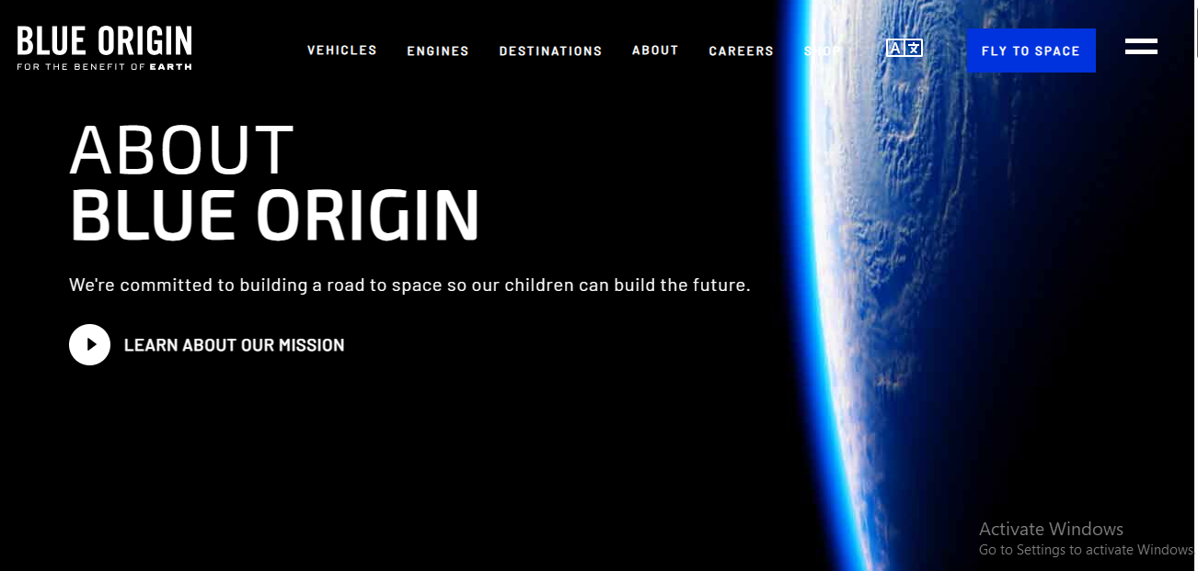

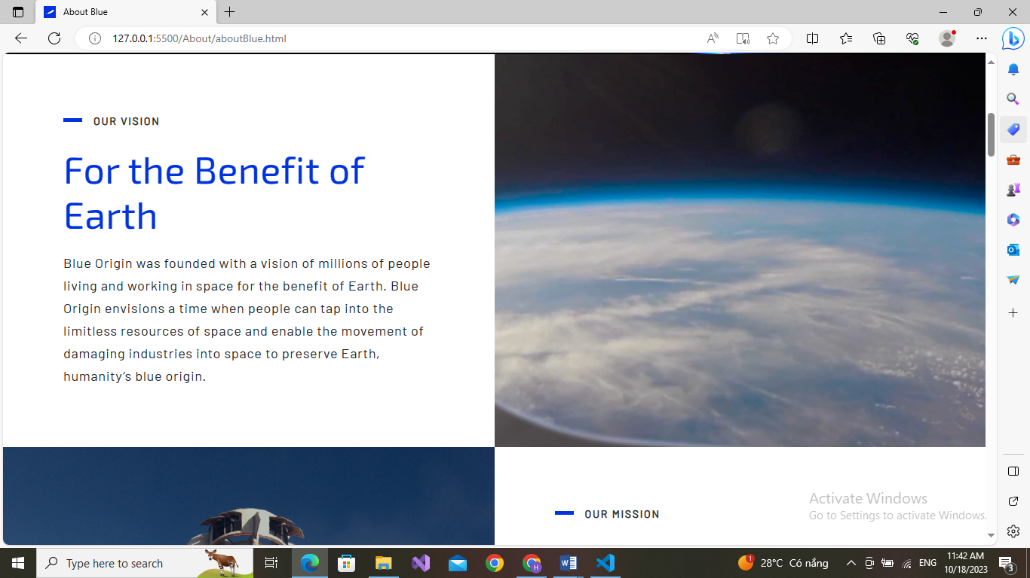

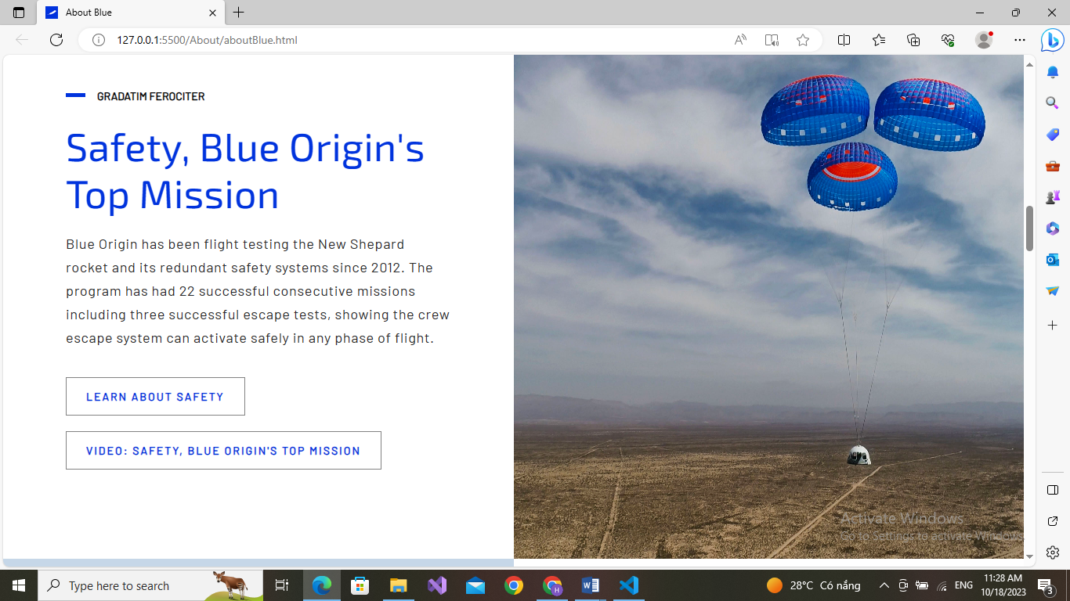

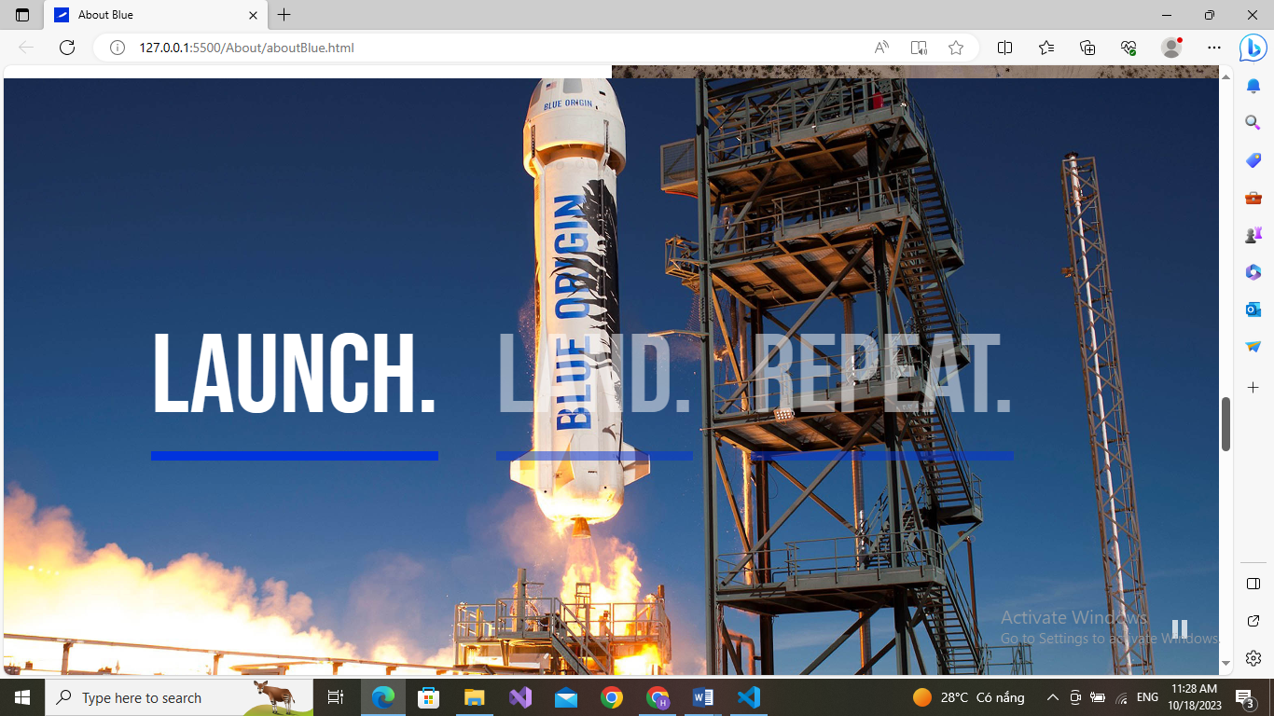

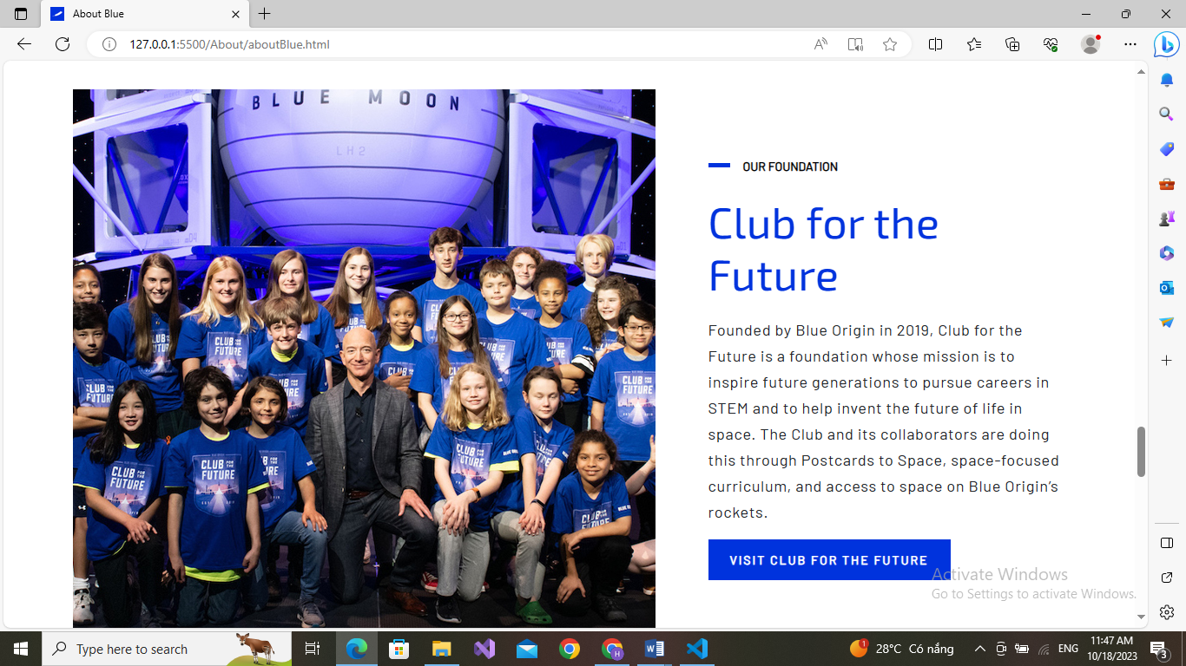

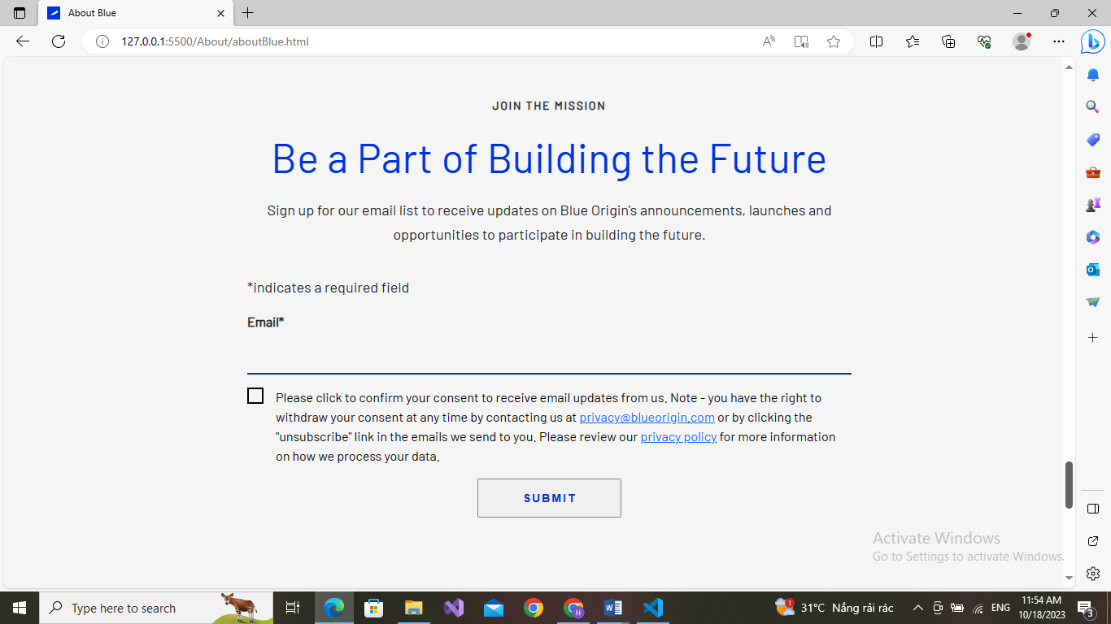

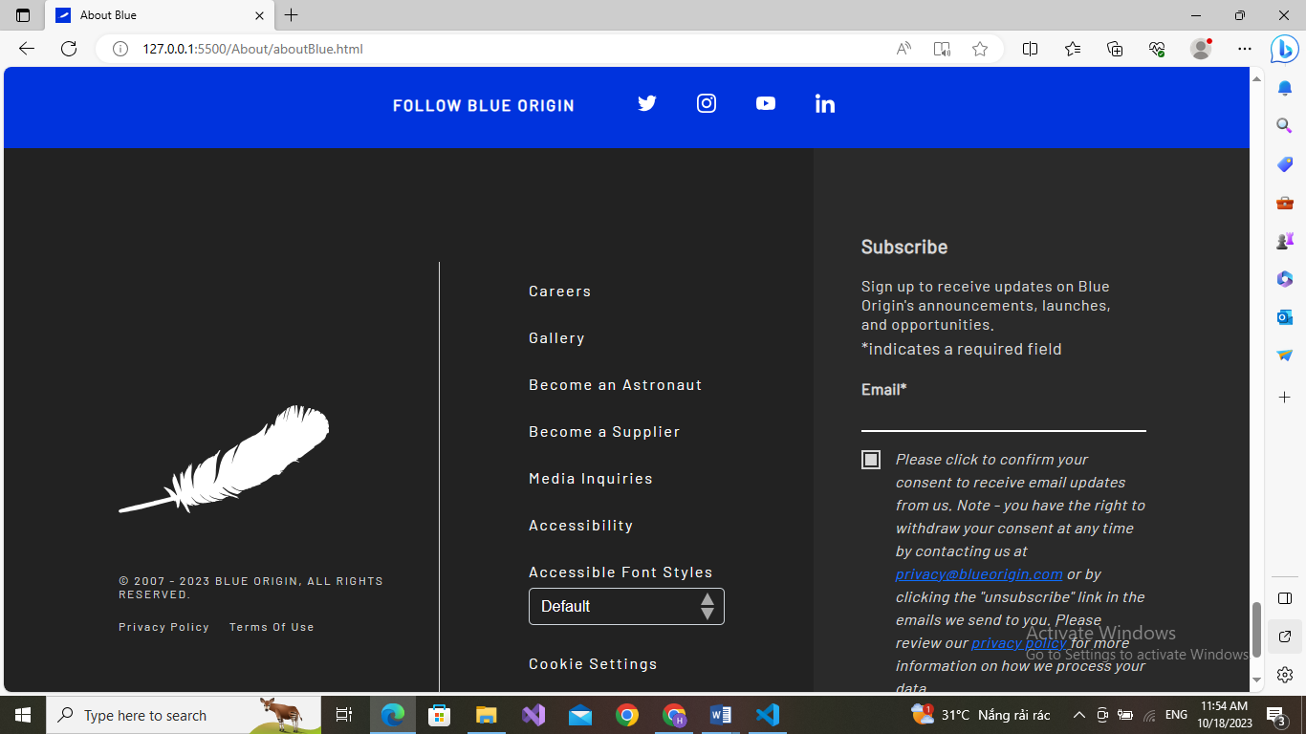

**3.6. Trang chủ “News”**

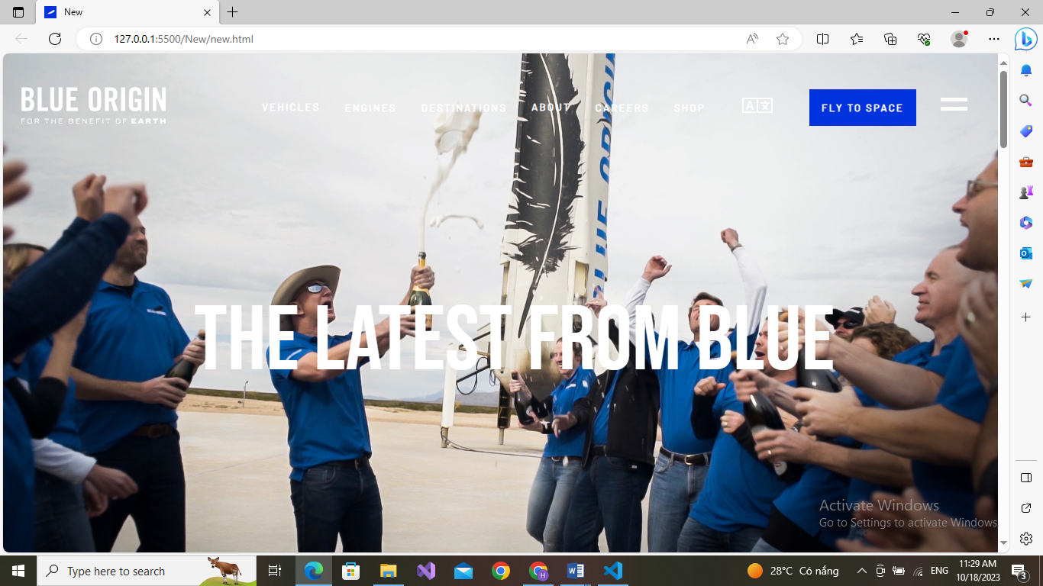

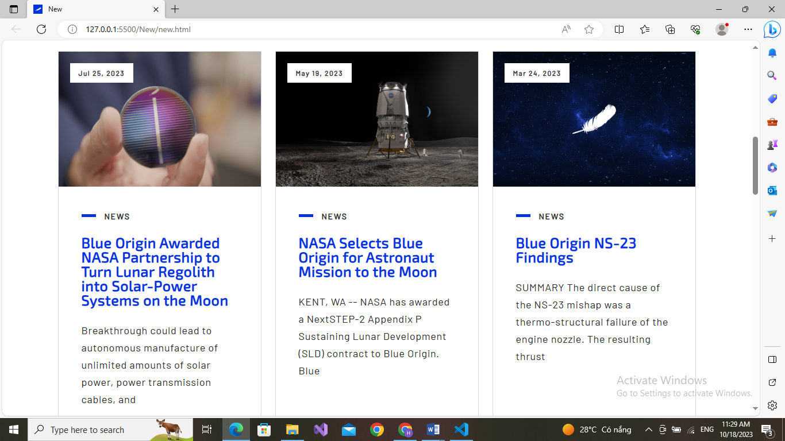

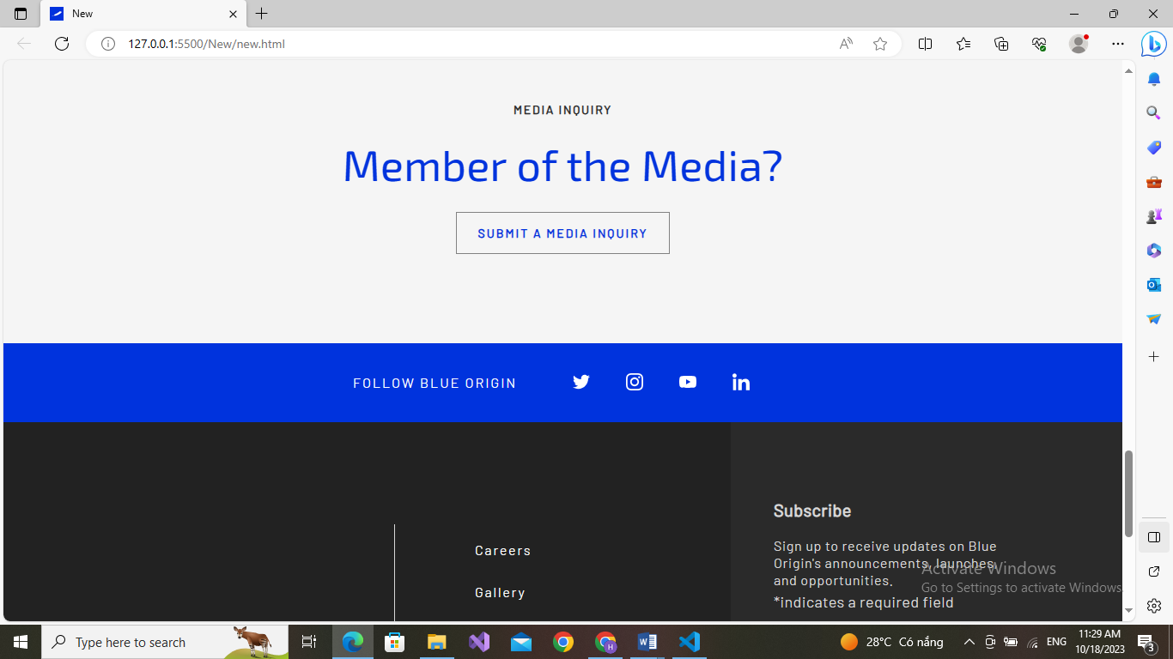

3.7. Trang chủ “Gallery”

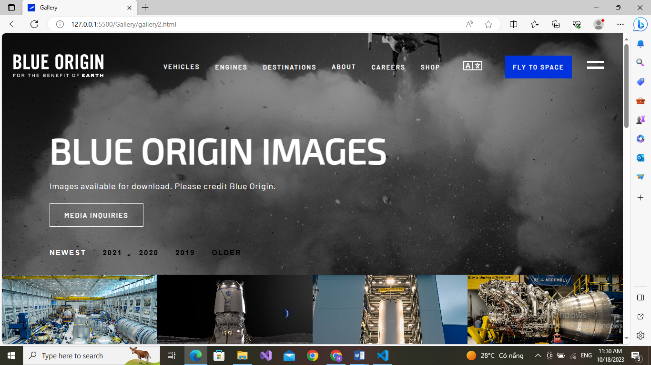

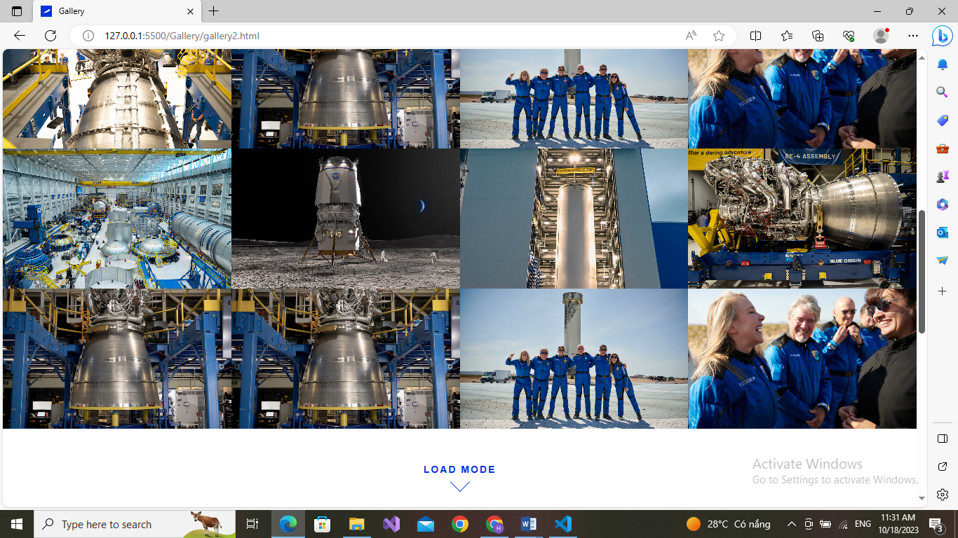

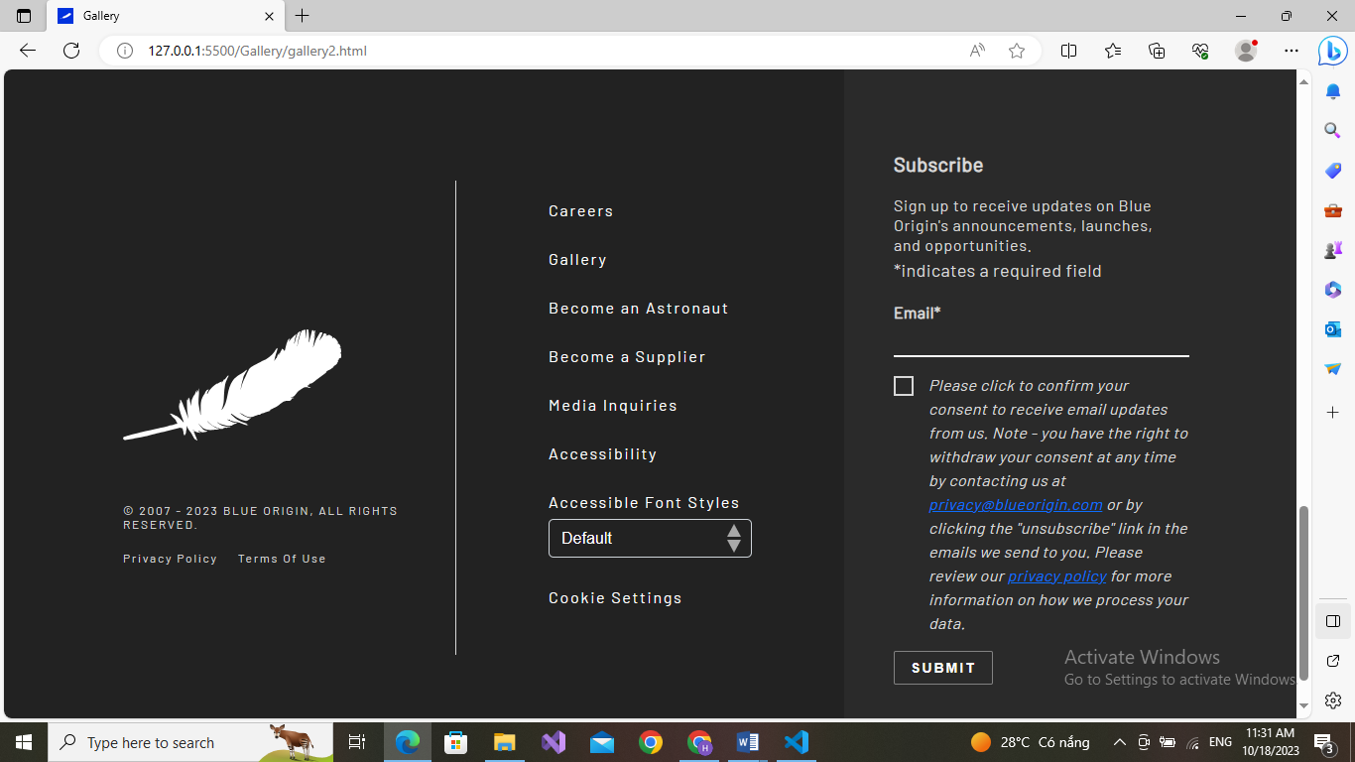

**3.8. Trang chủ “Career”**

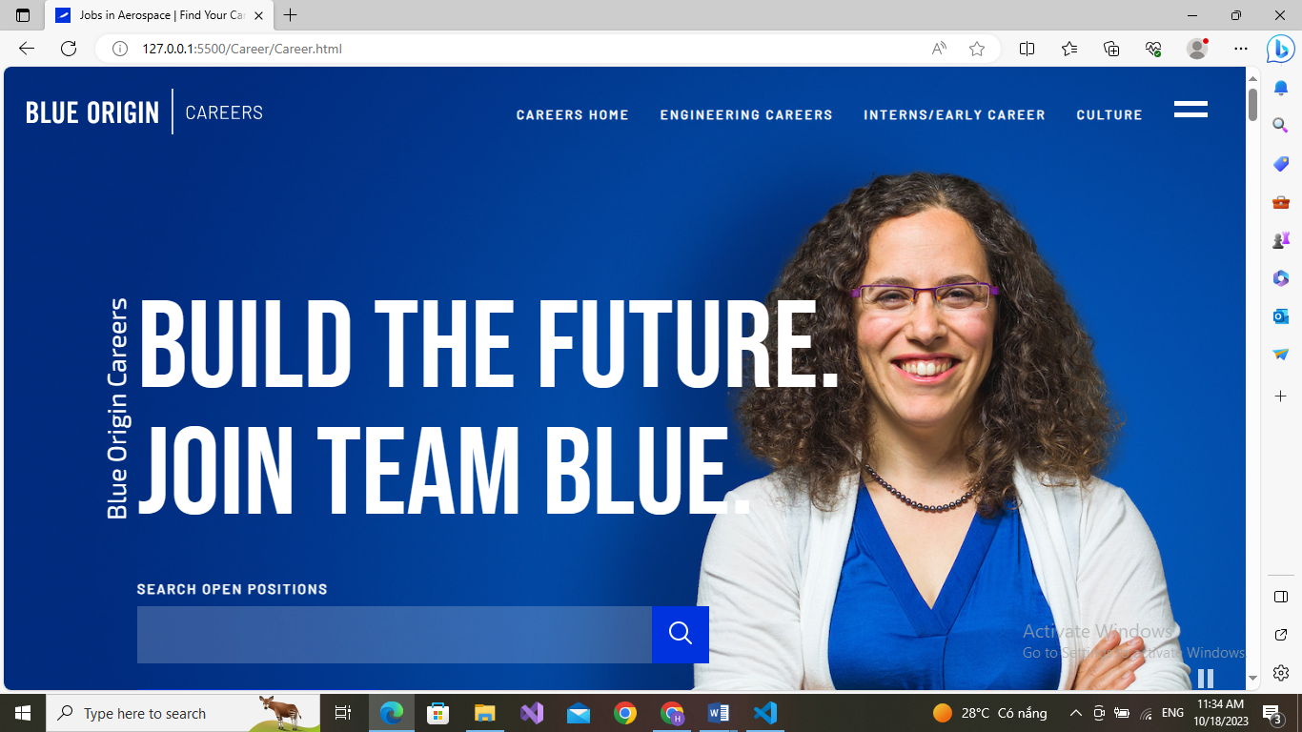

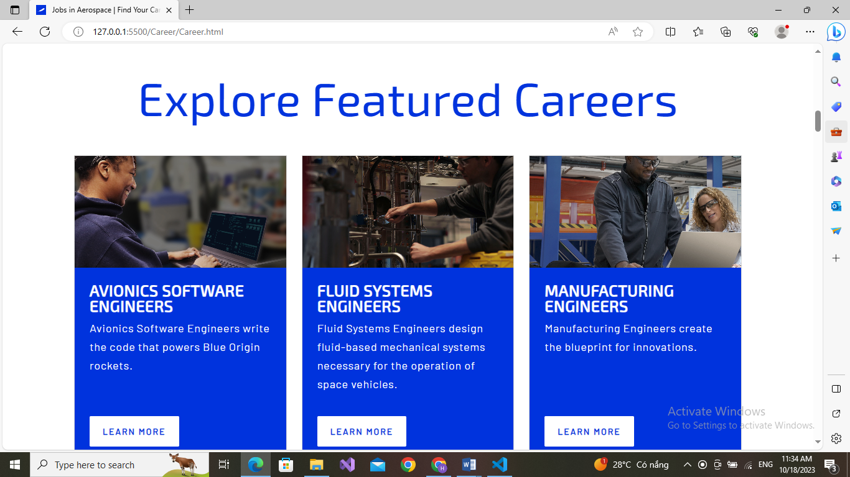

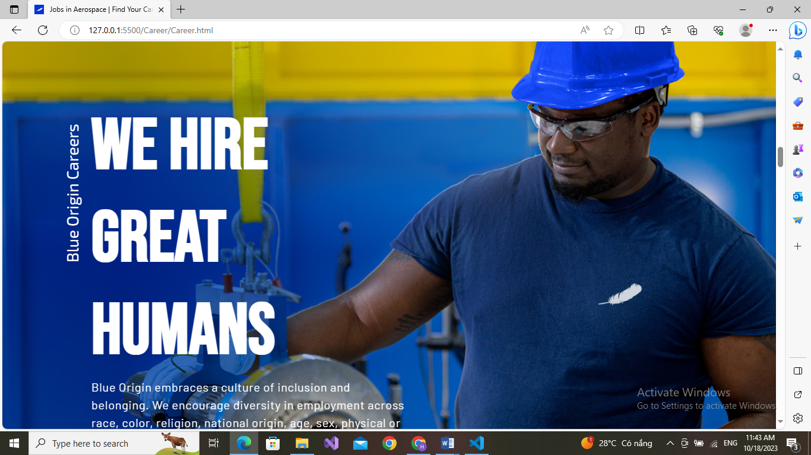

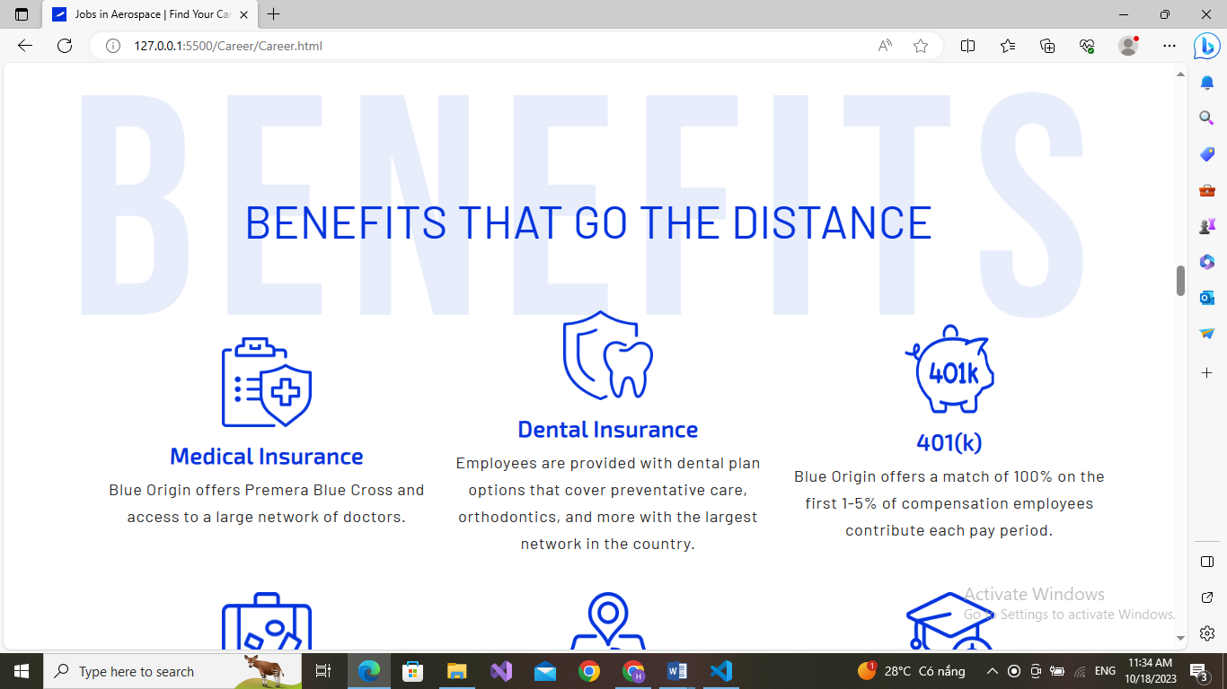

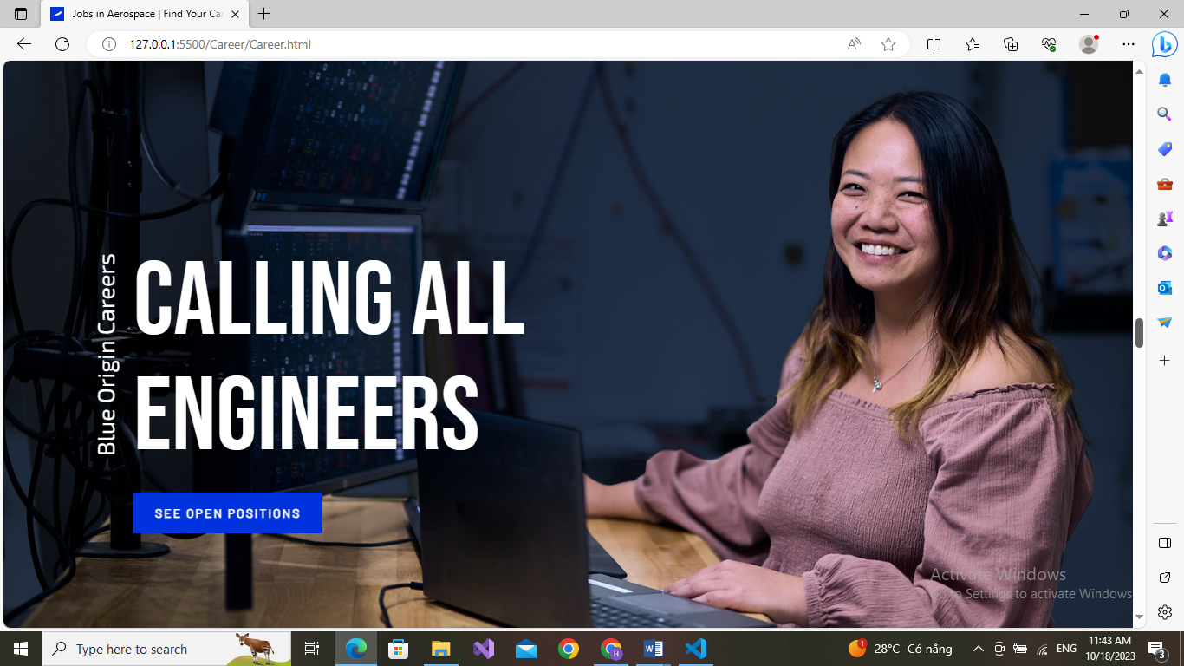

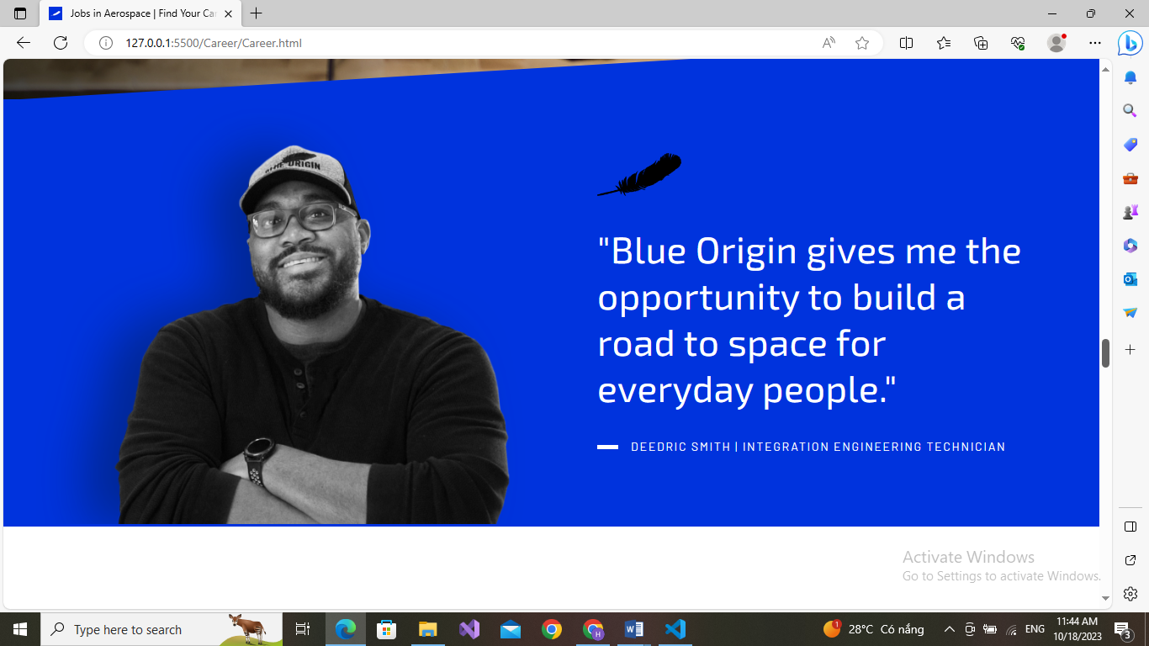

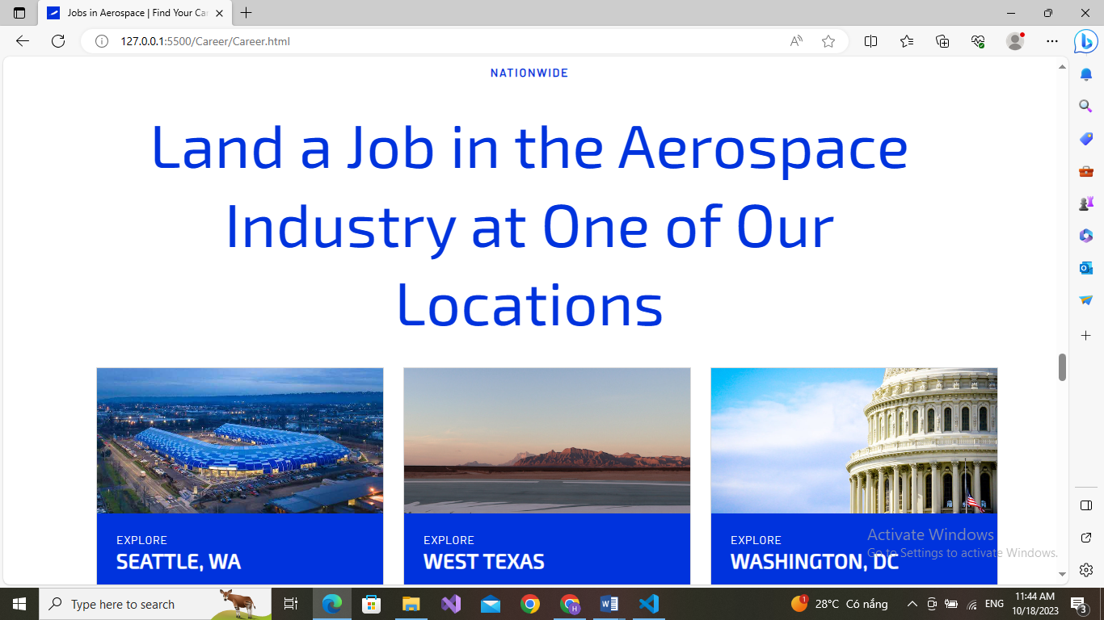

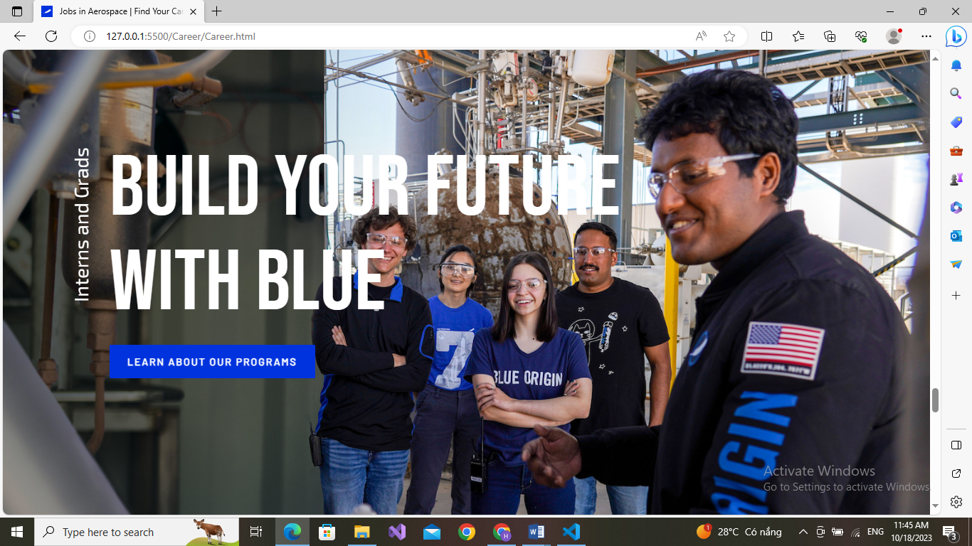

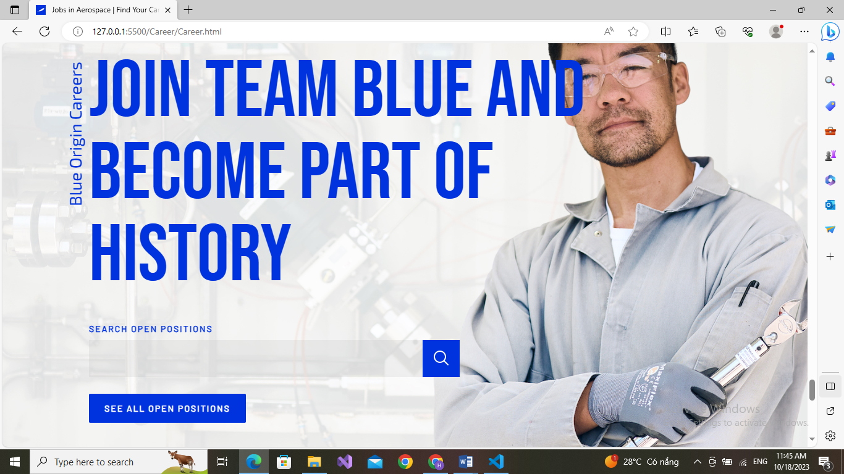

**3.9. Trang chủ “Shop”**

**3.10. Trang chủ “Login & Cart”**

**3.11. Kết quả chương trình**

- Link trang web sau khi đã upload trên internet

- Link source code (github)

**CHƯƠNG 5: TỔNG KẾT**

Do kiến thức còn hạn chế nên chúng em chỉ mới sử dụng các ngôn ngữ đơn giản đã học như HTML, CSS, JAVACRIP để xây dựng và còn nhiều sai sót mong cô và các bạn hỗ trợ hoàn thiện hơn.

Chúng em chân thành cảm ơn